**3**.Скорость после окончания разгона на первом участке v=at1,то   
s2=s-s1=vt2=at1t2, а t=t1+t2 и s1=at2/2, отсюда t1=10c,а t2=30с.  
v=s-s1/t2=30м/с ; a=v/t1=3м/с2. Ответ: v=30м/с,a=3м/с2**6**. Обозначим сопротивления вольтметра Rv, сопротивление амперметра RA, сила тока через приборы: IA = I1, вольтметр IV, резистор IR; напряжения на них: на амперметре UA, на вольтметре UV = U1, на резисторе UR.  
Определим напряжение на амперметре:  
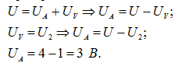   
Используя закон Ома для участка цепи, определим сопротивление амперметра  
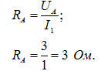  
Из данных определяем полное сопротивление схемы  
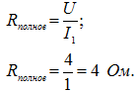  
Т.к. по схеме вольтметр и резистор соединены параллельно, а амперметр подключен к ним последовательно, то полное сопротивление цепи равно  
http://bocharova.ucoz.ru/avatar/47/375.png  
Определим отсюда сопротивление вольтметра   
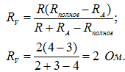  
Если поменять приборы местами, то изменятся их показания. Сначала найдем полное сопротивление новой схемы. Параллельно с резистором включен амперметр, последовательно к этому участку вольтметр, поэтому  
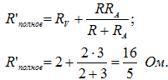  
По закону Ома можем найти силу тока через вольтметр и напряжение на вольтметре:  
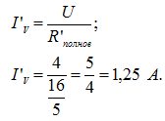  
http://bocharova.ucoz.ru/avatar/47/379.png  
Тогда напряжение и сила тока на амперметре равны:  
http://bocharova.ucoz.ru/avatar/47/380.png  
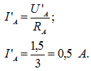  
**5**. Когда к куску льда подвели количество теплоты Q, то растаяла масса льда, которую можно найти  
http://bocharova.ucoz.ru/avatar/47/366.png  
http://bocharova.ucoz.ru/avatar/47/367.png  
Кусок льда с вмороженной дробинкой начнет тонуть, когда архимедова сила станет меньше суммарной силы тяжести, действующей на лед и дробинку, поэтому  
http://bocharova.ucoz.ru/avatar/47/368.png  
Подставим в неравенство выражение для объемов и изменения массы льда и получим:  
http://bocharova.ucoz.ru/avatar/47/369.png  
Когда выполняется равенство, то кусок льда только начинает тонуть, этому соответствует минимальное количество теплоты, подведенное к куску льда. Найдем это минимальное значение количества теплоты:  
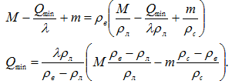  
После подстановки получаем: Qmin =19,5 кДж. Таким образом, чтобы кусок льда утонул, к нему нужно подвести количество теплоты, не меньшее 19,5 кДж, т.е. Q › 19,5 кДж.  
**10**. Пусть льдина имеет правильную форму. Площадь поверхности S, толщина Н, масса m.  
Льдина плавает, если сила тяжести равна архимедовой силе: mg = FA. Учитывая связь массы и плотности, нахождение объема тел правильной формы, то сила тяжести и сила Архимеда соответственно равны  
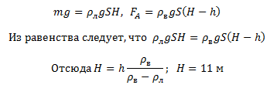  
**1**. Пусть скорость выходящего пара равна v. Тогда за промежуток времени из отверстия выйдет масса пара, равная  
http://bocharova.ucoz.ru/avatar/70/453.png  
Эта же масса воды должна испариться (иначе давление в скорлупе будет возрастать). За это время от горелки будет подведено некоторое количество теплоты, которое полностью поглотиться на испарение, поэтому  
http://bocharova.ucoz.ru/avatar/70/454.png  
Из записанных соотношений определяем скорость выходящего пара  
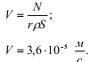  
За единицу времени из отверстия будет выходить масса пара, равная  
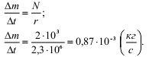  
Определим реактивную силу источника, используя второй закон Ньютона:  
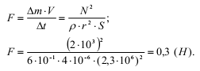  
**2**. В течение времени t1 лодка, контрабандист и груз движутся под действием силы F с ускорением  
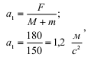  
В момент времени t1 лодка, контрабандист и груз имеют скорость v1, равную  
http://bocharova.ucoz.ru/avatar/70/459.png  
Далее груз сбрасывается с лодки. Т.к. скорость груза относительно лодки перпендикулярна скорости лодки, то скорость лодки не меняется, а ускорение изменяется и становится равным  
http://bocharova.ucoz.ru/avatar/70/460.png  
В момент времени t = 15 с лодка имеет скорость v = 20 м/с, равную  
http://bocharova.ucoz.ru/avatar/70/461.png  
Из записанных соотношений находим момент времени t1  
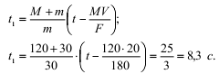  
Путь, который прошла лодка за это время, равен  
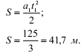  
**8**. Рассмотрим события на Луне. Пусть тело падает с высоты Н без начальной скорости.  
http://bocharova.ucoz.ru/avatar/47/384.png  
Если на Луне будет производиться съемка с частотой nл, то будет отснято N кадров  
http://bocharova.ucoz.ru/avatar/47/385.png  
Когда события снимаются на Земле, то для того, чтобы эти кадры фильма не отличались от кадров на Луне, надо, чтобы время падения обломков моделей на Земле (другая высота h = Н/25, другое ускорение свободного падения gз) прошло такое же число кадров, как на Луне.  
http://bocharova.ucoz.ru/avatar/47/386.png  
Пусть съемки производятся с частотой nз, тогда будет отснято кадров  
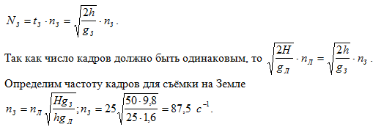  
**9**. При движении доски по столу скорость и кинетическая энергия уменьшаются, т.к. совершается работа против силы трения. Условием минимальной начальной скорости является следующее: в тот момент времени, когда левый край доски оказался на расстоянии L/2 от края стола, скорость доски стала равной нулю.  
По теореме о кинетической энергии:  
http://bocharova.ucoz.ru/avatar/47/397.png  
Определим силу трения. В этой задаче возможны два варианта:  
1) левый край доски движется в воздухе. В этом случае сила трения меняется и зависит от силы реакции опоры той части доски, которая находится на столе.   
http://bocharova.ucoz.ru/avatar/47/398.png  
2) доска полностью движется по столу. При этом сила трения постоянна и равна  
http://bocharova.ucoz.ru/avatar/47/399.png  
График зависимости силы трения от координаты правого конца доски представлен на рисунке:  
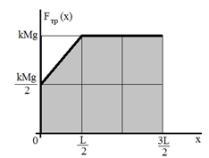  
Для расчета работы следует определить площадь фигуры, находящейся под графиком  
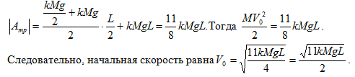  
**7**. Обозначим массу воздуха в банке m, масса моющего средства по условию такая же. Объем банки V.  
